CONCORRÊNCIA PÚBLICA DE ALIENAÇÃO DE IMÓVEIS
Nº 02/2023

PROCESSO LICITATÓRIO Nº 110/2023

CONCORRÊNCIA PÚBLICA DE ALIENAÇÃO de imóveis próprios municipais do tipo MAIOR OFERTA, autorizada pela Lei Municipal nº 1.792, de 29 de junho de 2023.

O MUNICÍPIO DE IGARATINGA, autorizado pela Lei Municipal nº 1.792, de 29 de junho de 2023 e com a Lei Federal nº 8.666 de 21/06/1993 e suas alterações, processo administrativo nº 86/2023, através da Comissão Permanente de Licitações, designada pela Portaria nº 862 de 18 de novembro de 2023, receberá as propostas referentes à CONCORRÊNCIA PÚBLICA do tipo MAIOR OFERTA, para alienação de imóveis próprios municipais, no dia 14/11/2023, às 08 horas, na Praça Manuel de Assis. Nº 272, na Sala de compras e licitações da Prefeitura Municipal de Igaratinga/MG, conforme consta no Aviso de Concorrência nº 01/2023, regida pelas condições a seguir descritas.

I – OBJETO

– É objeto de venda o imóvel próprio municipal relacionado abaixo:

ITEM | IMÓVEL
01 | Matrícula no CRI: 62411  Lote de Terreno de nº “03”  Endereço: Localizado na Quadra 11 do loteamento denominado “Bairro Chácaras Maranhão”.  Descrição: Área de terreno nº 03 (três) da quadra 11 (onze), bairro Chácaras Maranhão, na cidade de Igaratinga-MG, da Comarca de Pará de Minas-MG, com área de 7.589,07m² (sete mil quinhentos e oitenta e nove metros e sete centímetros quadrados), de formato irregular, medindo 164,69 metros de frente para a Rua F; 21,90 metros aos fundos confrontando com o lote nº 01 da Quadra 12; 142,34 metros na lateral direita, sendo: 2,95m com a Área de Preservação Permanente 2 e 139,39m, em linha quebrada, com a Gleba A; e 158,30 metros na lateral esquerda, sendo: 37,75m em linha quebrada com a Rua D e 120,55m com os lotes 1, 2, 3, 4, 5, 6 e 7. Inscrição Imobiliária nº 01.10.0011.103.000. Matrícula nº 62.411, Livro 2, do Cartório de Registro de Imóveis da Comarca de Pará de Minas.  Avaliada para fins de alienação no valor de R$350.000,00 (trezentos e cinquenta mil reais).

1.2 – O imóvel citado acima tem sua alienação autorizada pela Lei Municipal nº 1.792, de 29 de junho de 2023.

1.3 – As descrições e fotografias do imóvel constituem o Anexo I e são partes integrantes deste edital.
INFORMAÇÕES IMPORTANTES:
1.4 – O imóvel será vendido em caráter “AD CORPUS” e nas condições físicas e documentais, de conservação, ocupação e de titulação em que se encontram. As áreas e dimensões do imóvel, constantes nos croquis e descrições deste Edital, são de caráter secundário, e devem ser consideradas meramente enunciativas, ficando vedado ao adquirente exigir complemento de área, indenização ou rescisão do negócio, caso se constate que as áreas ou dimensões do imóvel não coincidam com aquelas que forem encontradas fisicamente.
1.5 – Correrão por conta do adquirente todas as despesas decorrentes da elaboração da escritura definitiva e seu registro, incluindo-se, sem, no entanto, limitar, as custas e emolumentos devidos aos cartórios de notas e ofício de Registro de Imóveis, Imposto de Transmissão de Bens Imóveis – ITBI –, etc.
1.6 – Tratando-se de imóvel que necessite de desmembramento, remembramento, retificação, averbação de construção ou demolição e tudo mais necessário à legalização do imóvel (edificações, benfeitorias e terreno), todas as despesas decorrentes desta, junto ao cartório imobiliário, correrão por conta do adquirente.
1.7 – Tratando-se de imóvel ocupado por permissionário ou invasor, todo o ônus decorrente da desocupação, assim como as despesas porventura decorrentes de indenização por acessões, benfeitorias e imissão de posse, será de responsabilidade do município.
1.8 – Caberá ao licitante informar-se sobre regimes urbanísticos, alinhamentos, atividades permitidas, etc, dos imóveis de seu interesse, que poderão ser obtidas junto ao setor de Cadastro da Prefeitura Municipal de Igaratinga, localizada na Praça Manuel de Assis, nº 272.

1.9 – São também de responsabilidade do adquirente os débitos apurados junto ao INSS, relativos aos imóveis construídos, demolidos, reformas ou com construções em andamento, não averbadas no cartório de imóveis competente.

1.10 – O fato de os adquirentes não conhecerem devidamente os imóveis e as condições em que se encontram não serão consideradas como argumento ou razão válida para qualquer pleito ou reclamação.

II – PREÇO MÍNIMO

2.1 – O valor mínimo de proposta, atribuídos ao imóvel, consta no item 1.1, devidamente expresso em reais.

III – CONDIÇÕES DE PAGAMENTO

3.1 – O pagamento do imóvel ao Município de Igaratinga será à vista devendo ocorrer no ato de assinatura da escritura respectiva. Com deposito na seguinte conta:
Banco: Bradesco
Agencia: 1089-8
Conta corrente: 3839-3

IV – HABILITAÇÃO (envelope 1)

4.1 – Poderão participar da Concorrência:

a) pessoas físicas;

b) pessoas jurídicas, através de seus representantes legais.

4.2 – Documentação para Habilitação para pessoas físicas:

a) cópia da Identidade
b) cópia do CPF, estes documentos deverão estar dentro do Envelope lacrado escrito “envelope nº 1 – Documentos para Habilitação”, no qual deverá constar o número da Concorrência Pública, o número do processo administrativo e o nome do licitante.
C) Comprovante de endereço.

4.3 Documentação de Habilitação para pessoas jurídicas:

a) Cópia do Contrato Social
b) CNPJ
c) Certidão Negativa de Execução e Ações Cíveis, estes documentos deverão estar dentro do Envelope lacrado escrito “envelope nº 1 – Documentos para Habilitação”, no qual deverá constar o número da Concorrência Pública, o número do processo administrativo e o nome do licitante.

ENVELOPE HABILITAÇÃO
COMISSÃO PERMANENTE DE LICITAÇÕES
Concorrência 02/2023
Processo 110/2023
NOME DO LICITANTE

V – PROPOSTA (envelope 2)

5.1 – A proposta será entregue em envelope lacrado, denominado Envelope Proposta, endereçado à Comissão Permanente de Licitações, no qual deverá constar o número da Concorrência Pública, o número do processo administrativo e o nome do licitante, conforme modelo abaixo:

ENVELOPE PROPOSTA
COMISSÃO PERMANENTE DE LICITAÇÕES
Concorrência 02/2023
Processo 110/2023
NOME DO LICITANTE

5.2 – O Envelope Proposta deverá conter a proposta preenchida, obrigatoriamente, de forma legível, de preferência digitado, sem rasuras, sem emendas ou entrelinhas, de acordo com o formulário Anexo II.

VI – RECEBIMENTO DAS PROPOSTAS

6.1 – No dia, hora e local estabelecidos no preâmbulo deste Edital, a Comissão Permanente de Licitações – receberá os Envelopes Propostas e procederá a sua abertura, na forma do item VII.

6.2 – Não serão recebidos os Envelopes Propostas, em hipótese alguma, após o horário estabelecido.

VII – ABERTURA DOS ENVELOPES PROPOSTAS

7.1 – Abertos os envelopes no local, dia e horário previstos, os documentos serão apresentados a todos os proponentes legais e rubricados pelos membros da Comissão, não implicando a rubrica aposta em reconhecimento da validade de seu conteúdo, mas tão somente de sua existência material.

7.2 – Se a Comissão não se julgar em condições de proclamar o resultado imediatamente, o Presidente designará data e local para a publicação do resultado, rubricando os formulários das propostas juntamente com a Comissão e os licitantes que assim o desejarem fazer.

VIII – JULGAMENTO DAS PROPOSTAS-PREÇOS

8.1 – O julgamento das propostas será realizado pela Comissão, sendo o resultado publicado no Diário Oficial do Município de Igaratinga, conforme itens 12.3 e 12.4 deste edital.

8.2 – O resultado final, esgotado o prazo recursal estabelecido em lei, será homologado pelo Prefeito Municipal, sendo dada publicidade conforme item 8.1.

8.3 – As propostas deverão ser apresentadas em conformidade com o Anexo II, devendo constar Valor à Vista para desembolso na data de assinatura da escritura.

8.3.1 – Serão desclassificadas propostas que apresentarem:

Valores inferiores aos de avaliação para cada imóvel;

8.5 – A Comissão desclassificará as propostas que conflitarem com o presente Edital.

IX – CRITÉRIO DE JULGAMENTO

9.1 – As propostas serão classificadas observando-se a maior oferta realizada.

9.1.1 – Para efeitos de classificação os valores serão classificados em ordem decrescente.

9.2 – Será declarado vencedor do certame, o proponente classificado em primeiro lugar, cuja proposta for considerada de maior Valor Atual.

9.3 – Havendo empate nos valores ofertados, o desempate será realizado por sorteio durante a mesma sessão.

9.3.2.1 – O sorteio será realizado pela Administração, sendo considerado vencedor o primeiro a ser sorteado.

9.3.2.2 – As classificações acima da constatação de empate não sofrerão modificação na ordem classificatória já alcançada.

X – RECURSOS ADMINISTRATIVOS

10.1 – Os licitantes poderão interpor recurso, no prazo de 05 (cinco) dias úteis, a contar da intimação do ato ou da lavratura da ata, nos casos de:

Habilitação
- Julgamento das propostas; e,
- Anulação ou revogação da licitação.

10.2 – Os recursos previstos no item 10.1 produzirão efeitos suspensivos.

10.3 – Interposto recurso, será comunicado aos demais licitantes, que poderão impugná-lo no prazo de 05 (cinco) dias úteis.

10.4 – O recurso deverá ser protocolado na sala da comissão de licitação, da Prefeitura Municipal de Igaratinga/MG, na Praça Manuel de Assis, nº 272, Centro, Sala de compras e licitações;

10.4.1 A Comissão poderá reconsiderar sua decisão, no prazo de 05 (cinco) dias úteis, ou nesse mesmo prazo encaminhá-lo ao Senhor Prefeito Municipal, devidamente informado. Neste caso, a decisão deverá ser proferida dentro do prazo de 05 (cinco) dias úteis, contados do recebimento do recurso, sob pena de responsabilidade.

10.5 – Os recursos devem ser dirigidos a Presidente da Comissão de Licitações Senhora Letícia Gomes Lara e observar os seguintes requisitos:

Serem digitados e devidamente fundamentados;
- Serem assinados por representante legal da recorrente ou por procurador devidamente habilitado no processo.

10.6 – A decisão em grau de recurso será definitiva e dela dar-se-á conhecimento por escrito diretamente aos interessados e através dos meios de divulgação em Lei permitidos.

XI – PAGAMENTO E ASSINATURA DA ESCRITURA DE COMPRA E VENDA

11.1 – O licitante vencedor providenciará, no prazo máximo de 30 (trinta) dias contados da ciência do julgamento desta licitação, junto ao cartório de notas, a lavratura da escritura pública necessária para a transmissão do bem adquirido, arcando com os custos respectivos.

11.2 – Em caso de desistência do licitante vencedor, convocar-se-ão os demais licitantes na ordem de classificação, conforme prevê o parágrafo segundo do artigo 64 da Lei 8.666 de 21/06/1993.

11.3 – O licitante vencedor apresentará, no prazo previsto no item 11.1 deste Edital, toda documentação solicitada pelo Cartório de Notas (Tabelionato) para a elaboração da escritura pública de compra e venda, sob pena de desfazimento do negócio.

11.4 – O licitante vencedor, no ato de assinatura da escritura, pagará, ao Município de Igaratinga, em deposito, o preço ofertado para aquisição do imóvel.

XII – DISPOSIÇÕES GERAIS

12.1 – A VENDA DO IMÓVEL É EM CARÁTER “AD CORPUS”, NO ESTADO EM QUE SE ENCONTRA E NAS CONDIÇÕES ESTIPULADAS PELO ITEM 1.7.

12.2 – O EDITAL E SEUS ANEXOS SERÃO DISPONIBILIZADOS NA INTERNET ATRAVÉS DO ENDEREÇO http://www.igaratinga.mg.gov.br. INFORMAÇÕES PELO TELEFONE 37-3246-1134 OU NO SETOR DE LICITAÇÕES DA PREFEITURA MUNICIPAL DE IGARATINGA.

12.3 – OS JULGAMENTOS SERÃO PUBLICADOS NO DIÁRIO OFICIAL DO MUNICÍPIO DE IGARATINGA, O QUAL PODERÁ SER ADQUIRIDO NO SETOR DE LICITAÇÕES, SITO NA PRAÇA MANUEL DE ASSIS, Nº 272, Centro, IGARATINGA/MG, SALVO SE PRESENTES TODOS OS LICITANTES NA SESSÃO EM QUE FOI ADOTADA A DECISÃO, QUANDO ENTÃO SERÃO INTIMADOS NESTE ATO.

12.4 – É DE RESPONSABILIDADE DO LICITANTE INTERESSADO A CONSULTA, ATRAVÉS DO SITE www.igaratinga.mg.gov.br PARA A VERIFICAÇÃO DA PUBLICAÇÃO DE EVENTUAIS ALTERAÇÕES FEITAS NO EDITAL ATÉ A DATA DA ABERTURA DA LICITAÇÃO.

12.5 – O LICITANTE É RESPONSÁVEL, SOB AS PENAS DA LEI, PELA FIDELIDADE E LEGITIMIDADE DAS INFORMAÇÕES E DOS DOCUMENTOS APRESENTADOS EM QUALQUER FASE DESTA LICITAÇÃO.

12.6 – A ADMINISTRAÇÃO RESERVA-SE O DIREITO DE TRANSFERIR O PRAZO PARA O RECEBIMENTO E ABERTURA DAS PROPOSTAS DESCABENDO, EM TAIS CASOS, DIREITO À INDENIZAÇÃO PELOS LICITANTES.

12.7 – FICA ELEITO O FORO DA COMARCA DE PARÁ DE MINAS/MG, PARA DIRIMIR LITÍGIOS RESULTANTES DESTE INSTRUMENTO CONVOCATÓRIO.
Igaratinga, 25 de setembro de 2023.
Fábio Alves Costa Fonseca
Prefeito Municipal

ANEXO I
Tabela de documentos anexos (descrições e fotos):
ITEM | IMÓVEL
01 | Matrícula no CRI: 62411  Lote de Terreno de nº “03”  Endereço: Localizado na Quadra 11 do loteamento denominado “Bairro Chácaras Maranhão”.  Descrição: Área de terreno nº 03 (três) da quadra 11 (onze), bairro Chácaras Maranhão, na cidade de Igaratinga-MG, da Comarca de Pará de Minas-MG, com área de 7.589,07m² (sete mil quinhentos e oitenta e nove metros e sete centímetros quadrados), de formato irregular, medindo 164,69 metros de frente para a Rua F; 21,90 metros aos fundos confrontando com o lote nº01 da Quadra 12; 142,34 metros na lateral direita, sendo: 2,95m com a Área de Preservação Permanente 2 e 139,39m, em linha quebrada, com a Gleba A; e 158,30 metros na lateral esquerda, sendo: 37,75m em linha quebrada com a Rua D e 120,55m com os lotes 1, 2, 3, 4, 5, 6 e 7. Inscrição Imobiliária nº 01.10.0011.103.000. Matrícula nº 62.411, Livro 2, do Cartório de Registro de Imóveis da Comarca de Pará de Minas.  Avaliada para fins de alienação no valor de R$350.000,00 (trezentos e cinquenta mil reais).

TERRENO LOTE (FOTOS):

Imagem 1 – Imagem vista dos lotes de fundo da Rua Agenor Almeida

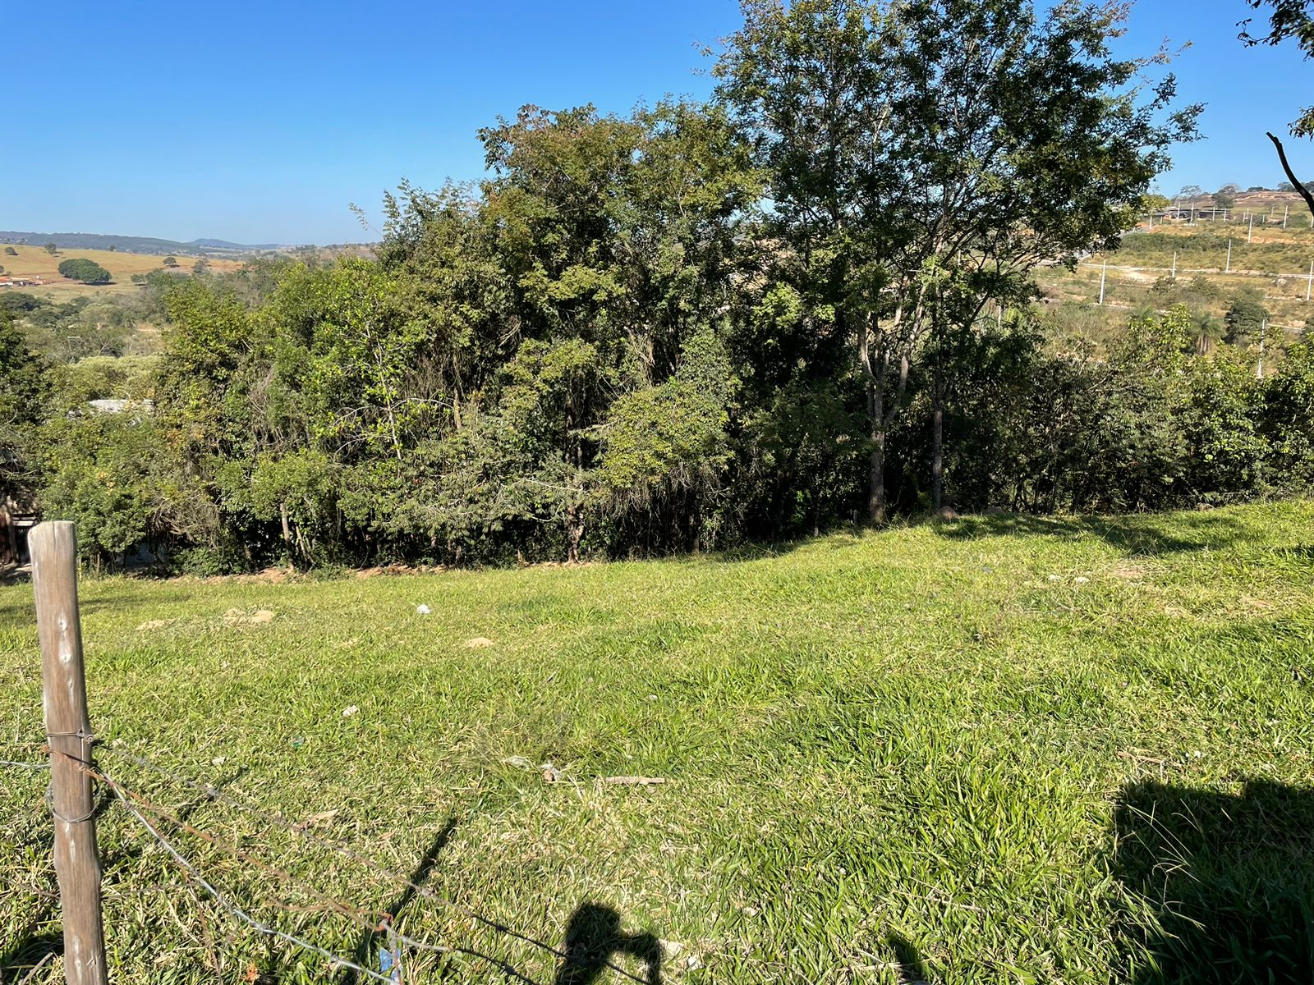

Imagem 2 – Vista da antiga área institucional 04
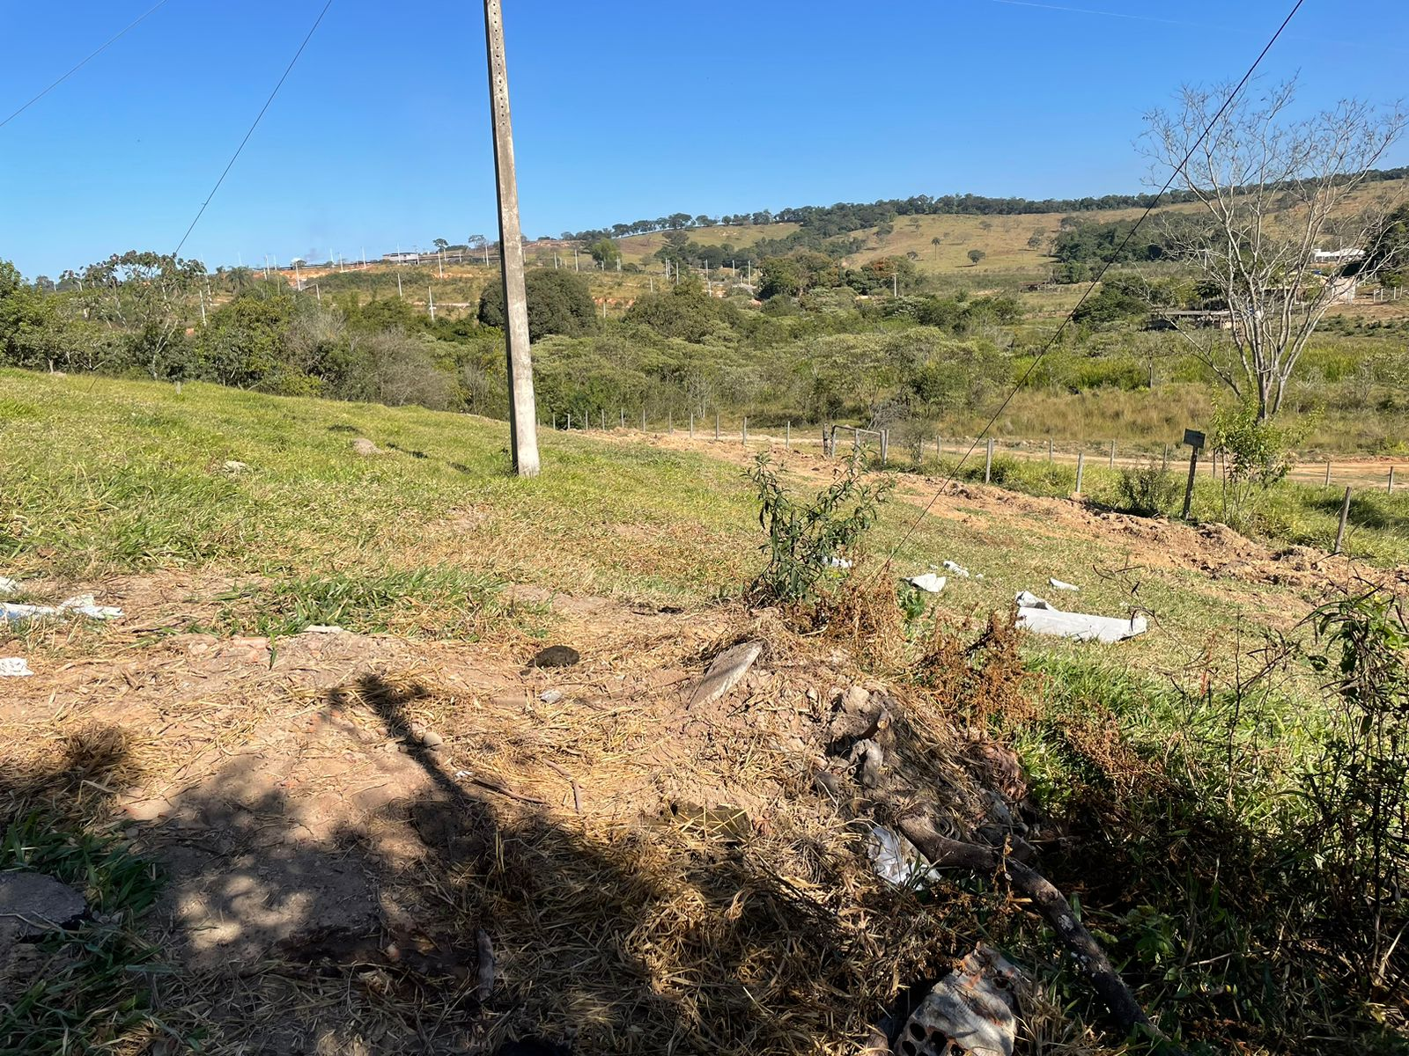

Imagem 3 – Vista aérea da área avaliada

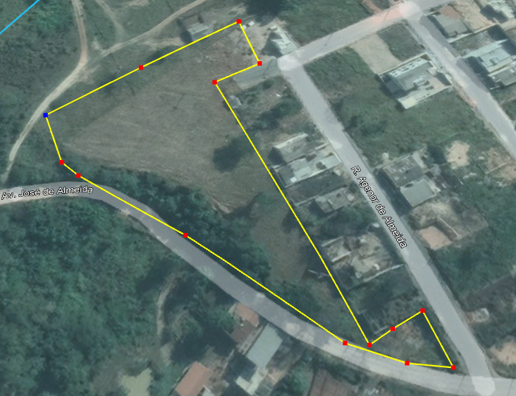

ANEXO II

PROPOSTA PARA COMPRA DE IMÓVEL
CONCORRÊNCIA PÚBLICA Nº 02/2023
Processo 110/2023
1 – IMÓVEL PRETENDIDO
Item nº | Endereço
2 – IDENTIFICAÇÃO DO PROPONENTE
Nome ou Razão Social | CPF ou CNPJ
Endereço | Cidade
Endereço eletrônico | Telefone para contato
 | ( )
3 – PROPOSTA
Valor à vista (Valor Atual)
R$ _________________ (_________________________).
4 – ESPAÇO RESERVADO À COMISSÃO
Classificação
5 – DECLARAÇÃO
Declaro, sob as penas da Lei, para fins de Concorrência nº 02/2023, que estou ciente e submeto-me às condições do Edital, confirmando como verdadeiras todas as informações constantes na presente proposta. Declaro, ainda, que estou ciente da situação do imóvel licitado, sobretudo quanto ao estabelecido no item 1.8, nada tendo a reclamar futuramente.
Data | Assinatura do Proponente
__/__/____

ANEXO III

LEI N° 1.792, DE 29 DE JUNHO DE 2023.

Autoriza o Poder Executivo a alienar bem imóvel que especifica e dá outras providências.

A Câmara Municipal de Igaratinga-MG, por intermédio de seus Vereadores, no uso de suas atribuições legais, aprovou, e eu, Prefeito Municipal, sanciono a seguinte Lei:
Art.1º- Fica o Executivo Municipal autorizado a alienar, mediante licitação, na modalidade concorrência, área de terreno de propriedade do município, qual seja: Área de terreno nº03 (três) da quadra 11 (onze), bairro Chácaras Maranhão, na cidade de Igaratinga-MG, da Comarca de Pará de Minas-MG, com área de 7.589,07m² (sete mil quinhentos e oitenta e nove metros e sete centímetros quadrados), de formato irregular, medindo 164,69 metros de frente para a Rua F; 21,90 metros aos fundos confrontando com o lote nº01 da Quadra 12; 142,34 metros na lateral direita, sendo: 2,95m com a Área de Preservação Permanente 2 e 139,39m, em linha quebrada, com a Gleba A; e 158,30 metros na lateral esquerda, sendo: 37,75m em linha quebrada com a Rua D e 120,55m com os lotes 1, 2, 3, 4, 5, 6 e 7. Inscrição Imobiliária nº01.10.0011.103.000. Matrícula nº62.411, Livro 2, do Cartório de Registro de Imóveis da Comarca de Pará de Minas.
Parágrafo Único- A alienação da área que trata essa Lei, ocorrerá por meio de licitação- modalidade concorrência, sendo o lance mínimo correspondente ao valor de R$350.000,00 (trezentos e cinquenta mil reais) conforme avaliação da comissão permanente de licitação, nomeada pela portaria nº870/2023.
Art.2º- Os recursos oriundos do produto da alienação, serão destinados exclusivamente para quitação de imóvel adquirido por desapropriação em 11 de janeiro de 2023, com a finalidade de futura obra de parcelamento de solo com fins comerciais e/ou sociais e instalação de equipamentos públicos municipal.
Art.3º- As despesas decorrentes da alienação autorizada por esta Lei, serão suportadas pelo comprador.
Art.4º- Esta Lei entra em vigor na data de sua publicação.
REGISTRE-SE. PUBLIQUE-SE. CUMPRA-SE.
Igaratinga, 29 de junho de 2023.

Fábio Alves Costa Fonseca
Prefeito Municipal

COMPROVANTE DE RECEBIMENTO

NOME:

CIC/CNPJ:

ENDEREÇO:

CIDADE:

UF:

TELEFONE:

E-MAIL:

Declaramos ter recebido na íntegra o edital referente à Concorrência: CONCORRÊNCIA PÚBLICA DE ALIENAÇÃO DE IMÓVEIS Nº 02/2023, PROCESSO 110/2023, CONCORRÊNCIA PÚBLICA de ALIENAÇÃO de imóveis próprios municipais do tipo MAIOR OFERTA, autorizada pela Lei Municipal nº 1792, de 29 de junho de 2023.

Recebido em ____/____/____.

